**Государственное бюджетное образовательное учреждение**

**высшего образования Самарской области**

**«Самарская государственная областная академия (Наяновой)»**

## Международный конкурс проектных и исследовательских работ учащихся «Первые шаги в науку»

**«Физико-математическое направление»**

Изучение электрических световых ламп

**Выполнил:**

**Парфенов Максим Эдуардович**

**Образовательное учреждение: ГБОУ ВО СО СГОАН**

**Класс: 9А**

**Научный руководитель:**

**ФИО: к.п.н. Завершинская Ирина Андреевна**

**Должность: Зав.каф. физики ГБОУ ВО СО СГОАН**

**irina_zav@mail.ru**

**САМАРА 2017**

СОДЕРЖАНИЕ

1. Введение ………………………………………………………3
2. Теоретические сведения
3. Энергосберегающая лампа…………………………………..5
4. Светодиодная лампа……………………………..……...……9
5. Лампа накаливания…………………………………..……...12
6. Практическая часть
7. Анализ полученных данных, анкетирование……………...16
8. Заключение…………….…………………………………… 18
9. Источники……………………………………………………19

**Введение**

Человечеству потребовалось более десяти тысяч лет, чтобы пройти путь от первых масляных ламп и факелов до создания свечи и менее 150 лет для того, чтобы перейти от первых экспериментов  с электрическим током для целей освещения к сегодняшней светотехнике.

В 1854 году Генрих Гебель впервые представил изобретенную им лампу с бамбуковыми нитями накала. В 1873 году А.Н. Ладыгин демонстрирует освещение лампами накаливания улицы в Петербурге. В 1879 году Эдисон получил патент на лампу накаливания с платиновой спиралью, а в 1880 году - на лампу накаливания с угольной нитью, поддерживаемой металлическими проводниками.

1936 году были изобретены газоразрядные лампы, которые стали основным источником искусственного света. В 1972 году появились галогенные лампы, получившие самое широкое использование в быту. В середине 80-х годов прошлого столетия в массовое производство были запущены компактные люминесцентные лампы.

Наряду со стремительной эволюцией самих ламп активно развивалось направление светильников. Разрабатывались все более совершенные и безопасные материалы, из которых сами светильники становились неповторимыми шедеврами. В последние десятилетия в комплектующих светильников стала активно применяться электроника.

Проектирование современных надежных, безопасных и эффективных светильников невозможно без учета новейших достижений светотехники.

Электроснабжение входит в систему жизненно важных ценностей человека, без которых уже невозможно прожить. Являясь неотъемлемой частью жизни человека, системы электроснабжения во многом определяют качество жизнеобеспечения, а также комфортность работы и проживания. В Российской Федерации принято решение о переходе на энергосберегающие технологии.

**Проблема:** в настоящее время существует много видов электрических ламп. Как обычному человеку выбрать лампу и безопасную для здоровья, очень дорогую и долго работающую?

**Актуальность:** использование компактных люминесцентных энергосберегающих ламп, светодиодных ламп в быту – это увеличение эффективности освещения в доме, а значит реальный способ помощь природе, сэкономить энергию и собственные деньги.

**Цель исследования: в**ыяснить, чем отличаются обычные лампы накаливания от энергосберегающих и светодиодных ламп, и определить, какие из них более эффективны.

**Гипотеза исследования:** предполагаем, что светодиодные лампы более эффективны.

**Объект исследования**: энергопотребление.

**Предмет исследования:** источники электроэнергии в быту.

**Задачи исследования:**

1. Изучить литературу по данной теме;
2. Выяснить основные преимущества и недостатки ламп накаливания и энергосберегающих и светодиодных ламп и дать их сравнительную характеристику;
3. Рассчитать, выгодно ли использовать данные лампы при сегодняшних тарифах на электроэнергию.

**Методы**: поиск информации в литературе и Интернете, наблюдение, описание и измерение, сравнение; анализ и синтез.

**Энергосберегающая лампа**

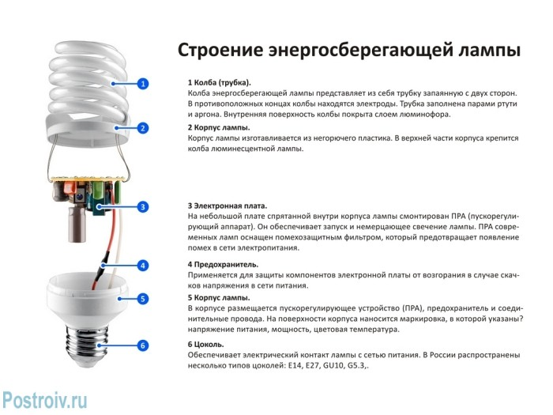

Минимальная цена такой лампы составляет приблизительно 200 рублей. Но бывают лампы и дороже. Все зависит от мощности лампы, и от яркости ее света. Ее недостатки отображаются в том, что человек может отравиться парами ртути, выделяющимися данной лампочкой. Она будет служить порядка 8-10 тысяч часов. Принцип работы этой лампы заключается в том, что электроны сталкиваются с атомами ртути. В результате этого образуется свет. Первая энергосберегающая лампа была создана немцем Генрихом Гёбелем в 1854 году. Характеристика, которая выгодно отличает энергосберегающие лампы от ламп накаливания заключается в том, что энергосберегающие лампы могут иметь разную цветовую температуру, определяющую цвет лампы. Цветовые температуры энергосберегающих ламп: 2700 К — Мягкий белый свет, 4200 К — Дневной свет, 6400 К — Холодный белый свет (цветовая температура измеряется градусами по шкале Кельвина). Чем ниже цветовая температура, тем ближе цвет к красному, чем выше — тем ближе к синему. Таким образом, потребитель получает возможность обогатить цветовую гамму помещения.

Отличия ламп накаливания от энергосберегающих ламп.

Обыкновенные лампы накаливания содержат тонкие металлические нити, которые светятся при прохождении электричества по ним. Однако, 90 % электрической энергии передается в виде тепловой энергии, а не световой.

Современные энергосберегающие лампы работают по-другому принципу: они передают 25 % электрической энергии в виде тепловой, и большую долю - 75% электрической энергии - передают как энергию света.

ЭСЛ выпускаются мощностью от 7 до 250 Вт. Их мощность в 5 раз меньше мощности лампочек накаливания, поэтому выбирать целесообразно исходя из пропорции 1 к 5.

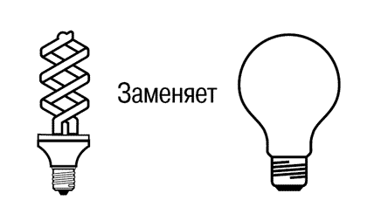

**Основные показатели ЭСЛ.**

Мощность − измеряется в Ваттах (Вт или W). Чем выше мощность, тем ярче будет светить лампа, но при этом будет больше расход электроэнергии.

Световой поток. Измеряется в люменах (лм или Lm). Он означает, насколько светло будет в помещении, т.е. сколько света лампа "отдаст" наружу. Чем выше эта цифра, тем светлее будет. Снижается со временем эксплуатации.

Световая температура. Измеряется в кельвинах (К). Показатель цветности лампы, т.е. того оттенка который мы видим и чаще всего делим на:

•    "как обычная лампа" (примерно 2700-3300 К), еще часто называют теплым цветом. Такую температуру имеет небо на закате;

•    дневной (4000-4200 К), называют природным цветом; Это цвет неяркого, рассеянного неба;

•    холодный (около 5000 К).

Световая отдача энергосберегающей лампы – это параметр эффективности источника света, который показывает, сколько света вырабатывает та или иная лампа на каждый ватт израсходованной на нее энергии. Световая отдача измеряется в лм/Вт. Максимально возможная отдача равна 683 лм/Вт и теоретически может существовать только у источника, преобразующего энергию в свет без потерь. Световая отдача ламп накаливания составляет всего 10-15 лм/Вт, а люминесцентных ламп уже приближается к 100 лм/Вт.

Уровень освещенности - это параметр, определяющий, насколько освещена та или иная поверхность данным источником освещения. Единица измерения - люкс (лк). Эта величина определяется как отношение светового потока мощностью в 1 лм к освещенной поверхности площадью 1 кв.м. Иными словами, 1 лк = 1лм/кв.м. Приемлемая для человека норма освещенности рабочей поверхности по российским стандартам составляет 200 лк, а по европейским достигает 800 лк.

Индекс цветопередачи - это относительная величина, определяющая, насколько естественно передаются цвета предметов в свете той или иной энергосберегающей лампы. Индекс цветопередачи (Ra) эталонного источника света (т.е. идеально передающего цвет предметов) принят за 100. Чем ниже этот индекс у лампы, тем хуже ее цветопередающие свойства. Комфортный для человеческого зрения диапазон цветопередачи составляет 80-100 Ra.

**Маркировка энергосберегающих ламп.**

Отечественная маркировка люминесцентных ламп содержит букву - показатель параметра:

* Л - люминесцентная;
* Б - белой цветности;
* ТБ - тепло-белая;
* Д - дневной цветности;
* Ц - с улучшенной цветопередачей;
* Э - с улучшенной экологичностью;

Международная маркировка. Первая цифра в коде цветности - индекс цветопередачи, две остальные характеризуют цветовую температуру в сотнях градусов. Качество люминофора для дома не должно быть ниже восьми. Для дома идеально подходит температура 2700 – 3600 К. Маркировка должна быть 827, 830 или 836

Характеристики энергосберегающих ламп.

Современные ЭСЛ, с легкостью вкручиваются в классический [цоколь «Эдисона»](http://www.calc.ru/Tipy-Vidy-Tsokoley-Lamp.html). Он имеет обозначение Е27. Цифрой определяют диаметр цоколя в миллиметрах.

В небольших светильниках, настольных лампах, бра, чаще используется цоколь Е14 (так называемый миньон) , который отличается от классического меньшим диаметром.

В мощных светильниках, используют цоколь Е40, который имеет больший диаметр.

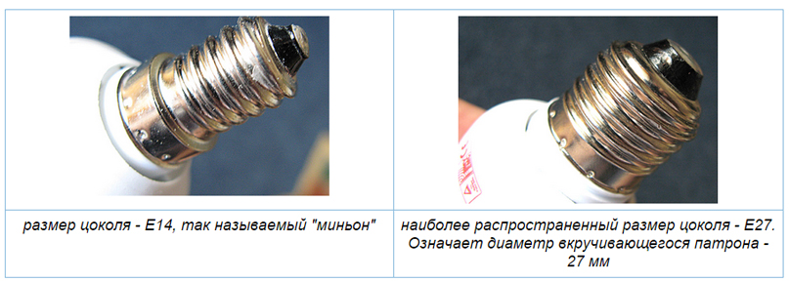

Энергосберегающие лампы, могут иметь и другие типоразмеры цоколей, например: штырьковые и резьбовые. Наиболее распространённые штырьковые.

* 2D
* G23
* 2G7
* G24Q1
* G24Q2
* G24Q3
* G53

Также есть лампы для установки в резьбовые патроны E14, E27 и E40 со встроенным электронным ПРА. Цокольные гнёзда для таких ламп очень просты для монтажа в обычные светильники, заявленный срок службы таких ламп составляет от 3000 до 15000 часов.

Светодиодная лампа

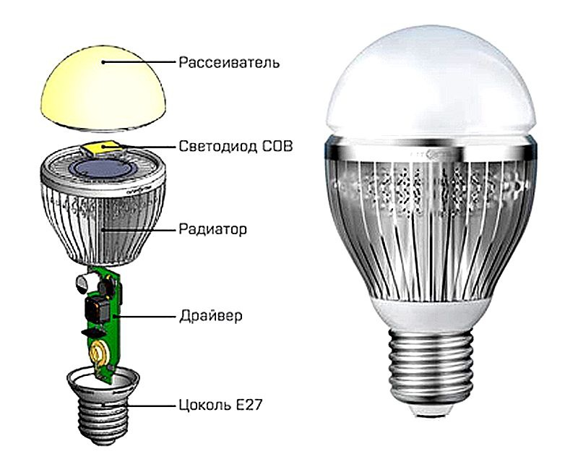

Такая лампа будет стоить порядка 600 рублей, так как она самая экономичная в плане потребления энергии, и самая долговечная из всех ламп. Главным недостатком для людей наверняка будет являться ее цена. Но так же покупая дешевые светодиодные лампы вы получите вред для глаз в виде частого мерцания данной лампочки. Данная лампочка работает за счет находящихся в ней светодиодов ,связанных между собой специальными микросхемами. Первая светодиодная лампа была создана в 1968 году. Корпус светильника чаще всего уникален, специально спроектирован под светодиодный источник освещения. Конструктивно такой светильник состоит из корпуса, светодиодного источника света и [электронного драйвера](https://ru.wikipedia.org/wiki/%D0%94%D1%80%D0%B0%D0%B9%D0%B2%D0%B5%D1%80_%28%D1%8D%D0%BB%D0%B5%D0%BA%D1%82%D1%80%D0%BE%D0%BD%D0%B8%D0%BA%D0%B0%29) (преобразователя питания)

Преимущество светодиодного светильника − низкое энергопотребление, средняя мощность светодиодной лампы — от 1 до 7 Вт., светильник также отличается долгим сроком службы от 30000 до 50000 и более часов, он прост в установке, имеет более низкую температура корпуса по сравнению с лампой накаливания, имеет хорошую яркость, высокую механическую прочность, зачастую, небольшие габариты, к тому же LED-лампы выпускаются под все самые распространенные патроны: Е27, Е14, GU10 и MR16. Еще из преимуществ следует отметить, что при выходе из строя любого из элементов, светильник чаще всего подлежит замене на аналогичный.

Основной недостаток - это высокая цена и цветовой спектр свечения. К сожалению, далеко не все производители могут действительно дать честный «теплый» свет с температурой порядка 2700-3000К, если производитель был выбран не верно, то в итоге мы получим ярко-желтый свет. Правда эти сравнительно небольшие недостатки чаще всего компенсируются экономией электроэнергии, экономией на обслуживании (замене ламп), что особенно актуально для уличного освещен

Сравнительная таблица различных типов ламп:

|  |  |  |  |
| --- | --- | --- | --- |
| Характеристики | Накаливания | Люминесцентная | Светодиодная |
| Яркость | Средняя | Низкая | Высокая |
| Срок службы | 1000 час | 10000 час | 50000 час |
| Световая отдача | 7-17 Лм/Вт | 40-60 Лм/Вт | 50-80 Лм/Вт |
| Стоимость | Низкая | Средняя | Высокая |
| Мощность, Вт | Не менее 25 Вт/час | Не менее 20 Вт/час | От 7 до 21 Вт/час |

Мощность светодиодной лампы

Для качественного подбора светодиодной лампы на замену обычной, вам необходимо знать значение такой характеристики светодиодной лампы, как световой поток.

Таблица со значениями светового потока ламп с [цоколем](http://www.calc.ru/Tipy-Vidy-Tsokoley-Lamp.html) E27 различной "Ваттности":

Обозначения:

* Мощность лампы накаливания - Вт
* Световой поток лампы накаливания - Лм

|  |  |  |  |  |  |  |  |  |
| --- | --- | --- | --- | --- | --- | --- | --- | --- |
| W, Вт. | 15 | 25 | 40 | 60 | 75 | 100 | 150 | 200 |
| Лм. | 110  -  135 | 205  -  230 | 300  -  430 | 540  -  730 | 730  -  960 | 1080  -  1380 | 2040  -  2380 | 2700  -  3350 |

|  |  |  |  |  |  |  |  |  |
| --- | --- | --- | --- | --- | --- | --- | --- | --- |
| W, Вт | 5 | 7 | 9 | 11 | 15 | 21 | 23 | 26 |
| Лм. | 145  -  225 | 250  -  345 | 320  -  600 | 500  -  900 | 875  -  1050 | 900  -  1200 | 1485  -  1500 | 1450  -  1600 |

|  |  |  |  |  |  |  |  |  |  |
| --- | --- | --- | --- | --- | --- | --- | --- | --- | --- |
| W, Вт. | 3 | 4 | 5 | 6 | 7 | 10 | 12 | 15 | 20 |
| Лм. | 180  -  360 | 360  -  480 | 420  -  600 | 600  -  720 | 570  -  630 | 840  -  920 | 950  -  1050 | 1050  -  1300 | 1700  -  2200 |

Можно сказать, что светодиодные лампы экономичнее ламп накаливания в 8 - 10 раз, [люминесцентных](http://www.calc.ru/Lyuminestsentnyye-Lampy-Lampy-Dnevnogo-Sveta.html) - 2 - 3 раза

Выбор светодиодных ламп.

При выборе LED-ламп необходимо обращать внимание на светосилу, выраженную в люменах. Большинство ламп дают в среднем не более 250-400 люмен, и этого достаточно для освещения небольшого помещения. В плане надежности, увы, все пока обстоит примерно так же, как и с энергосберегающими лампами: в теории десятки тысяч часов, а на практике всё напрямую зависит от качества сборки, качества исходных компонентов конкретного производителя. Иными словами, проверить придется на практике.

Не удивляйтесь, если какая-то лампа будет служить долго, а другая из этой же партии откажет уже через несколько недель. Поэтому на первый план именно со светодиодными лампами и выходит гарантия: следите при покупке за тем, чтобы бесплатная замена по гарантии, вышедшей из строя лампы, была как минимум год. Еще лучше — три и более, но это уже для серьезных брендов, вроде OSRAM или Phillips.

Лампа накаливания

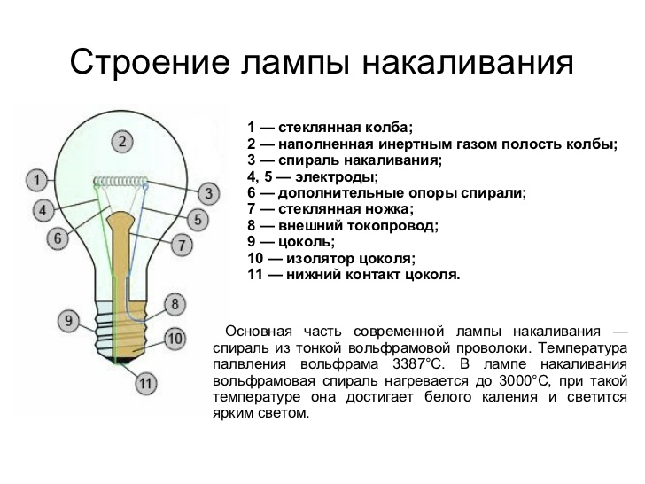 Данная лампа является самой применяемой в быту, так как она является очень дешевой. Она стоит около 20 рублей. Но она работает в течение очень короткого времени. Недостатки этой лампочки заключаются в том, что она очень быстро нагревается, хрупкая. работает она примерно 1000 часов. Лампа накаливания работает за счёт раскаливания вольфрамовой нити электрическим током. Первая лампа накаливания была изобретена Уоренном де ла Рю в 1640 году. Эта лампа была с платиновой спиралью. В телах накаливания современных ламп накаливания применяется тугоплавкий и относительно недорогой вольфрам ([температура плавления](https://ru.wikipedia.org/wiki/%D0%A2%D0%B5%D0%BC%D0%BF%D0%B5%D1%80%D0%B0%D1%82%D1%83%D1%80%D0%B0_%D0%BF%D0%BB%D0%B0%D0%B2%D0%BB%D0%B5%D0%BD%D0%B8%D1%8F) 3410 [°C](https://ru.wikipedia.org/wiki/%D0%93%D1%80%D0%B0%D0%B4%D1%83%D1%81_%D0%A6%D0%B5%D0%BB%D1%8C%D1%81%D0%B8%D1%8F)), [рений](https://ru.wikipedia.org/wiki/%D0%A0%D0%B5%D0%BD%D0%B8%D0%B9) (температура плавления примерно та же, но выше прочность при пороговых температурах) и очень редко [осмий](https://ru.wikipedia.org/wiki/%D0%9E%D1%81%D0%BC%D0%B8%D0%B9) (температура плавления 3045 °C). В атмосферном воздухе при высоких температурах вольфрам быстро окисляется в [триоксид вольфрама](https://ru.wikipedia.org/wiki/%D0%A2%D1%80%D0%B8%D0%BE%D0%BA%D1%81%D0%B8%D0%B4_%D0%B2%D0%BE%D0%BB%D1%8C%D1%84%D1%80%D0%B0%D0%BC%D0%B0) (образуя характерный белый налёт на внутренней поверхности лампы при потере ею герметичности). По этой причине, вольфрамовое тело накала помещают в герметичную колбу, из которой, в процессе изготовления лампы откачивается воздух и заполняется инертным газом — обычно [аргоном](https://ru.wikipedia.org/wiki/%D0%90%D1%80%D0%B3%D0%BE%D0%BD). На заре индустрии ламп их изготавливали с вакууммированными колбами; в настоящее время только лампы малой мощности (для ламп общего назначения — до 25 Вт) изготавливают в вакуумированной колбе. Колбы более мощных ламп наполняют инертным газом ([азотом](https://ru.wikipedia.org/wiki/%D0%90%D0%B7%D0%BE%D1%82), [аргоном](https://ru.wikipedia.org/wiki/%D0%90%D1%80%D0%B3%D0%BE%D0%BD) или [криптоном](https://ru.wikipedia.org/wiki/%D0%9A%D1%80%D0%B8%D0%BF%D1%82%D0%BE%D0%BD)). Повышенное давление в колбе газонаполненных ламп уменьшает скорость испарения вольфрамовой нити. Это не только увеличивает срок службы лампы, но и позволяет повысить температуру тела накаливания. Таким образом, световой [КПД](https://ru.wikipedia.org/wiki/%D0%9A%D0%9F%D0%94) повышается, а спектр излучения приближается к белому. Конструкции ламп накаливания весьма разнообразны и зависят от назначения. Однако общими являются тело накала, колба и токовводы. В зависимости от особенностей конкретного типа лампы, могут применяться держатели тела накала различной конструкции. Крючки-держатели тела накала ламп накаливания (в том числе ламп накаливания общего назначения) изготовляются из [молибдена](https://ru.wikipedia.org/wiki/%D0%9C%D0%BE%D0%BB%D0%B8%D0%B1%D0%B4%D0%B5%D0%BD)[[2]](https://ru.wikipedia.org/wiki/%D0%9B%D0%B0%D0%BC%D0%BF%D0%B0_%D0%BD%D0%B0%D0%BA%D0%B0%D0%BB%D0%B8%D0%B2%D0%B0%D0%BD%D0%B8%D1%8F#cite_note-Slovar-2). Лампы могут изготавливаться бесцокольными или с цоколями различных типов, иметь дополнительную внешнюю колбу и иные дополнительные конструктивные элементы.

В конструкции ламп общего назначения предусматривается предохранитель — звено из ферроникелевого сплава, вваренное в разрыв одного из тоководов и расположенное вне колбы лампы — как правило, в ножке. Назначение предохранителя — предотвратить разрушение колбы при обрыве нити накала в процессе работы. Дело в том, что при этом в зоне разрыва возникает [электрическая дуга](https://ru.wikipedia.org/wiki/%D0%AD%D0%BB%D0%B5%D0%BA%D1%82%D1%80%D0%B8%D1%87%D0%B5%D1%81%D0%BA%D0%B0%D1%8F_%D0%B4%D1%83%D0%B3%D0%B0), которая расплавляет остатки нити, капли расплавленного металла могут разрушить стекло колбы и послужить причиной пожара. Предохранитель рассчитан таким образом, чтобы при зажигании дуги он разрушался под воздействием тока дуги, существенно превышающего номинальный ток лампы. Ферроникелевое звено находится в полости, где давление равно атмосферному, а потому дуга легко гаснет. Из-за малой эффективности предохранителей в настоящее время отказываются от их[[чего?](https://ru.wikipedia.org/wiki/%D0%92%D0%B8%D0%BA%D0%B8%D0%BF%D0%B5%D0%B4%D0%B8%D1%8F:%D0%98%D0%B7%D0%B1%D0%B5%D0%B3%D0%B0%D0%B9%D1%82%D0%B5_%D0%BD%D0%B5%D0%BE%D0%BF%D1%80%D0%B5%D0%B4%D0%B5%D0%BB%D1%91%D0%BD%D0%BD%D1%8B%D1%85_%D0%B2%D1%8B%D1%80%D0%B0%D0%B6%D0%B5%D0%BD%D0%B8%D0%B9)] применения.

Лампы накаливания делятся на:

* Вакуумные;
* Аргоновые (азот-аргоновые);
* Криптоновые (+10 % яркости от аргоновых);
* Ксеноновые (в 2 раза ярче аргоновых);
* Галогенные (состав I или Br, в 2,5 раза ярче аргоновых, высокий срок службы);
* Галогенные с двумя колбами (улучшенный  галогенный цикл за счёт лучшего нагрева внутренней колбы);
* Ксенон-галогенные (состав Xe + I или Br, до 3х раз ярче аргоновых);
* Ксенон-галогенные с отражателем ИК-излучения;
* Накаливания с покрытием, преобразующим ИК-излучение в видимый диапазон. (новинка)

Характеристики ламп накаливания.

Световой поток и световая отдача ламп накаливания.

|  |  |  |
| --- | --- | --- |
| Тип, мощность, Вт | Световой поток  (люмен) | Световая отдача  (лм/ватт) |
| Лампа накаливания 5 Вт | 20 | 4 |
| Лампа накаливания 10 Вт | 50 | 5 |
| Лампа накаливания 15 Вт | 90 | 6 |
| Лампа накаливания 25 Вт | 220 | 8 |
| Лампа накаливания 40 Вт | 420 | 10 |
| Лампа накаливания 60 Вт | 710 | 11 |
| Лампа накаливания 75 Вт | 935 | 12 |
| Лампа накаливания 100 Вт | 1350 | 13 |
| Лампа накаливания 150 Вт | 1800 | 12 |
| Лампа накаливания 200 Вт | 2500 | 13 |
| Солнце | 3,63•1028 | 93 |
| Идеальный источник света |  | 683,002 |

Сравнительная таблица соотношения светового потока  к потребляемой мощности различных типов ламп.

|  |  |  |  |
| --- | --- | --- | --- |
| Лампа  накаливания,  мощность,  Вт | Л.Л лампа,  мощность,  Вт | Светодиод.  лампа,  мощность  Вт | Световой  поток,  Лм |
| 20 Вт | 5-7 Вт | 2-3 Вт | Около 250 Лм |
| 40 Вт | 10-13 Вт | 4-5 Вт | Около 400 Лм |
| 60 Вт | 15-16 Вт | 8-10 Вт | Около 700 Лм |
| 75 Вт | 18-20 Вт | 10-12 Вт | Около 900 Лм |
| 100 Вт | 25-30 Вт | 12-15 Вт | Около 1200 Лм |
| 150 Вт | 40-50 Вт | 18-20 Вт | Около 1800 Лм |
| 200 Вт | 60-80 Вт | 25-30 Вт | Около 2500 Лм |

Характеристики различных видов ламп по светопередаче.

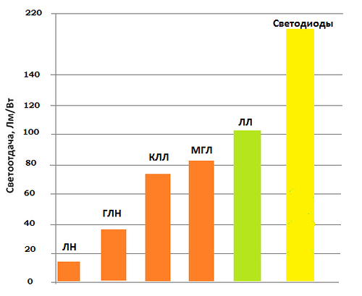

* ЛН - лампы накаливания;
* ГЛН - галогенный лампы;
* КЛЛ - компактно люминесцентные лампы;
* МГЛ - металлогалогенные лампы;
* ЛЛ - люминисцентные лампы;
* Светодиоды - светодиодные лампы.

**Практическая часть.**

Проведем сравнение изученных данных.

Прежде всего цена этих ламп отличается из-за их энергопотребления, долговечности, и затраченности на лампу разных материалов. Например, светодиодная лампа считается самой дорогой лампой потому, что она потребляет меньше всего энергии, а также изготовлена с помощью новейших технологий в области электрических явлений.

|  |  |  |  |
| --- | --- | --- | --- |
| Лампочки | Накаливания | Энергосберегающая | Светодиодная |
| Цена | 20 рублей | 200 рублей | 600 рублей |
| Срок службы | 1000 часов | 8000-10000 часов | 50000 часов |
| Мощность (Вт) | 75 | 15 | 10 |
| Световой поток (Lm) | Около 700 | Около 700 | 800 |
| Итого(50000 часов) | 1000 рублей | 1000 рублей | 600 рублей |

**Анкетирование**

В средствах информации закон «Об энергосбережении и о повышении энергетической эффективности и о внесении изменений в отдельные законодательные акты Российской Федерации» кратко называют законом «Об энергосбережении».

Я составил перечень вопросов для своих одноклассников, чтобы узнать их мнение и светодиодных лампах.

В виде вопросов я продолжаю обращать внимание на эту проблему. В анкетировании приняли участие 22 человека.

Среди своих одноклассников я провел анкетирование.

1. ***Владеете ли вы информацией об светодиодных лампах?***

А. Да Б. Нет

1. ***По Вашему мнения нужно ли заменить обычные лампочки на светодиодные?***

А. Да. Б. Нет. В. Не знаю.

1. ***Какие лампочки используются у Вас дома?***

А. Энергосберегающие; Б. Обычные; В. Светодиодные

Г. Все виды. Д. Не знаю, какие.

1. ***Как долго Вы пользуетесь светодиодными лампами?***

А. Не пользуюсь. Б. Около месяца.

В. Около полугода. Г. Около года. Д. Больше двух лет.

1. ***Заметили ли Вы экономию электроэнергии при пользовании светодиодными лампами по сравнению с лампами накаливания и энергосберегающими?***

А. Да, большая экономия; Б. Да, но не очень большая экономия;

В. Нет никакой экономии; Г. Не заметили различия в потреблении электроэнергии.

1. ***Какие преимущества светодиодных ламп Вы можете назвать?***

А. Экономия энергии и финансов. Б. Долгий срок службы.

В. Свой ответ _________________________________________________

1. ***Что Вы знаете о новых способах энергосбережения, ваши предложения?***

А. Да. Б. Нет.

В. Способы _________________________________________________

1. ***Какие недостатки светодиодных ламп Вы можете назвать?***

А. Высокая стоимость. Б. Невозможность установки в закрытые светильники. В. Воздействие на зрение, особенно детей.

Г. Свой ответ ___________________________

1. ***Как относитесь к закону «Об энергосбережении»?***

А. Одобряю. Б. Не одобряю. В. Мне всё равно.

1. ***Как относитесь к тому, что светодиодные лампы стоят очень дорого?***

А. Одобряю. Б. Не одобряю. В. Первый раз слышу. Г. Мне всё равно.

Из анкеты я получил следующую информацию: примерно 50 % владеют информацией о светодиодных лампах, но только 20% считают, что нужно менять обычные лампы на светодиодные.

Только 5% опрошенных имеют дома светодиодные лампы.

На вопрос: «Заметили ли Вы экономию электроэнергии при пользовании светодиодными лампами по сравнению с энергосберегающими лампами?» положительный ответ (да, большая экономия) дали 2 человека. Это примерно 10%.

На вопрос: «Какие преимущества светодиодных ламп Вы можете назвать?» - экономия энергии и финансов - 2 ученика (10%) , долгий срок службы 20 учеников(90%).

На вопрос: Как относитесь к распоряжению президента о замене ламп накаливания на энергосберегающие дали такие ответы - одобряю 7 учеников(31%),не одобряю 10 учеников(45%), мне все равно 5 учеников(24%). И на вопрос: как относитесь к тому, что светодиодные лампы стоят очень дорого - одобряю 6 учеников(27%), не одобряю 9 учеников(41%), первый раз слышу 7 учеников(32%).

**Выводы**

Таким образом, далеко не все владеют информацией о светодиодных дампах.

В ходе нашего исследования мы выяснили, что светодиодная лампа действительно помогает экономить энергоэнергию, а значит и финансы.

Значит необходимо знакомить население с достоинством светодиодных ламп.

**Таким образом, мы подтвердили выдвинутую гипотезу, решили поставленные задачи и достигли цели исследовательской работы.**

Источники.

1.Wikipedia

2.Info-potolki.ru

3.Led-obzor.ru

4.Svetovoy.su

5.www.calc.ru/Svetodiodnyye-Lampy.html/

6.Учебник по физике за 8 класс(Автор Пёрышкин А.В.)